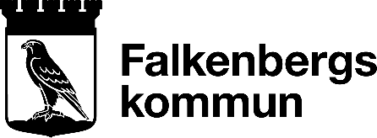
Ansökan om delad faktura
Förskola/pedagogisk omsorg
Blanketten skickas till områdeskontoret
för din förskola/pedagogiska omsorg

Delad faktura kan sökas av vårdnadshavare med gemensam vårdnad där barnen har ett växelvis boende. Avgiften grundas på de sammanlagda inkomsterna från respektive vårdnadshavares hushåll. Vårdnadshavarna ska lämna in schema.
OBS, delad faktura gäller tills vidare eller tills ny ansökan/uppsägning inkommit. Båda vårdnadshavarna underskrift krävs.

Personuppgifter
Barn 1 för- och efternamn | Personnummer |  | Placering
Barn 2 för- och efternamn | Personnummer |  | Placering
Barn 3 för- och efternamn | Personnummer |  | Placering
Vårdnadshavare 1 för- och efternamn |  | Personnummer
Vårdnadshavare 2 för- och efternamn |  | Personnummer

Vi ansöker härmed om delad faktura 50/50 (1 gemensamt schema lämnas)

Hela fakturan ska gå till vårdnadshavare ______________________________________

Gäller fr o m______________

Underskrift
Vårdnadshavare1 underskrift | Ort och datum
Namnförtydligande

Vårdnadshavare 2 underskrift | Ort och datum
Namnförtydligande

I och med att du fyller i den här anmälan/ansökan registrerar Falkenbergs kommun dina personuppgifter. På kommun.falkenberg.se/personuppgifter kan du läsa mer om hur vi behandlar personuppgifter samt vilka rättigheter du har enligt dataskyddsförordningen, GDPR. Du kan även ringa till vårt kontaktcenter på 0346-88 60 00.

Delad faktura kan inte ansökas för redan fakturerad period.

